Worksheet 3 (12 มิ.ย. 2562)

ทำความเข้าใจกับ loop (การทำงานแบบวนซ้ำ) ใน Python เช่น หากต้องการเขียนโปรแกรมให้ พิมพ์ข้อความอะไรซักอย่างจำนวน 100 รอบ คนเขียนโปรแกรมจะต้องเขียนโปรแกรมสั่งให้พิมพ์ข้อความ 100 ครั้ง และถ้าหมื่นรอบ ก็ต้องเขียนโปรแกรมหมื่นครั้ง เช่น

print(‘My name is Donald Duck.’)
print(‘My name is Donald Duck.’)
:
print(‘My name is Donald Duck.’)

การเขียนคำสั่งนี้ 10000 บรรทัด ซึ่งจะต้องเสียเวลามาก ซึ่งถ้าคนเขียนโปรแกรมมีความอึดอดทนต่อการเขียนซ้ำ ๆ แบบนี้ไปหมื่นครั้ง ซักวันหนึ่งจะเขียนได้สำเร็จ หรือไม่ก็หาอะไรมาทำซ้ำ ๆ แทนการเขียนโปรแกรมปกติจะดีกว่า ซึ่งสิ่งนั้นก็คือ Loop นั่นเอง

ยกตัวอย่างเช่น หากต้องการพิมพ์ชื่อ นาย โทนี่ สีสัน จำนวน 5 ครั้ง ถ้าไม่ใช่ for-loop ก็จำเป็นต้องเขียนคำสั่ง print( ) เป็นจำนวน 5 ครั้ง ถ้าต้องการพิมพ์ชื่อเดิมซ้ำ 1,000 ครั้ง ก็ต้องใช้คำสั่ง print( ) เป็นจำนวน 1,000 ครั้ง

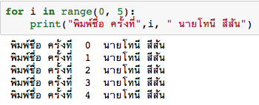

*****หมายเหตุ range(0, 5) มีความหมายเท่ากับ range(5)

- จากตัวอย่างข้างบนจะเห็นได้ว่าเลขครั้งที่ เริ่มต้นที่ 0 ให้นักเรียนปรับแก้ไข code ด้านเพื่อให้ค่าครั้งที่เริ่มต้นที่ 1 และพิมพ์ตัวเองจำนวน 15 ครั้ง
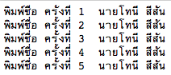

ในกรณีที่มีตัวแปรประเภท list และต้องการอ้างถึงค่าต่างๆ ในตัวแปร list เราสามารถประยุกต์ใช้คำสั่ง for-loop ในการอ้างถึงได้เช่น
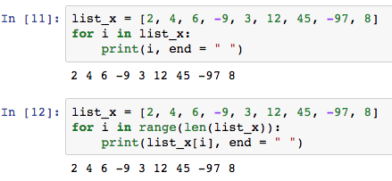

ให้นักเรียนพิจารณาข้อแตกต่างระหว่าง Python code ทั้งสองชุด ใน code แรก การใช้คำสั่ง for i in list_x: Python จะทำการวนลูปโดยที่ตัวแปร i จะมีค่าเท่ากับค่าที่อยู่ใน list_x เริ่มจากค่าที่หนึ่งไปจนถึงค่าสุดท้ายของ list_x

ในขณะที่การใช้ for i in range(len(list_x)): ซึ่งให้ผลลัพธ์ที่เหมือนกัน แต่มีความแตกต่างในค่าของตัวแปร i ซึ่งคำสั่ง len(list_x) จะมีค่าเท่ากับความยาวของ list_x ซึ่งเท่ากับ 9 ดังนั้น for i in range(len(list_x)): จึงมีความหมายเทียบเท่ากับ for i in range(9): ในกรณีนี้ค่า i จะเริ่มจากค่า 0 ถึง 9 ในการอ้างถึงค่าใน list ในกรณีนี้จะต้องใช้ตัวแปร i เป็น index ดังนั้นในคำสั่ง print( ) จึงต้องกำหนด list_x[i] เพื่ออ้างถึงค่าใน list_x

- จากตัวอย่างข้างบน ให้นักเรียนสร้างเงื่อนไขไว้ใน for loop เพื่อที่จะพิมพ์ค่า 0 ถ้าค่าใน list มีค่าติดลบ และพิมพ์ * ถ้าเป็นเลขคี่ ส่วนเลขคู่ให้พิมพ์ค่าตามปกติ
จาก list_x ข้างบนค่าที่ควรพิมพ์ออกมาคือ 2 4 6 0 * 12 * 0 8

- จากตัวอย่างด้านบน ให้นักเรียนสร้างเงื่อนไขไว้ใน for loop เพื่อที่จะเปลี่ยนค่าจากค่าลบเป็นค่าบวก เช่น -9 เป็น 9 ส่วนเลขคู่ให้ยกกำลังสอง สำหรับเลขคี่ให้คูณ 10

ตัวแปร list อาจมีค่าที่เป็น string ใน list ก็ได้ เช่น

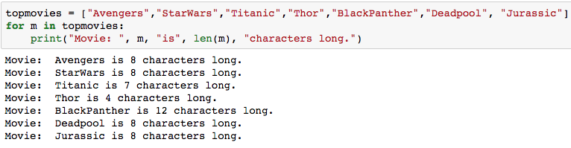

ใน loop แรกค่า m จะมีค่าเท่ากับ Avengers ถ้าเรากำหนดว่า m[0] จะหมายถึงอักษรตัวแรกในค่านั้น เช่น m[0] ของ Avengers จะมีค่าเท่ากับ A เช่น if m[0] == “A”: ในกรณีจะตรวจสอบว่าค่า m[0] มีค่าเท่ากับอักษร A หรือไม่ ถ้าเป็นจริงก็จะทำตามคำสั่งที่เรากำหนดต่อไป เช่น

if m[0] == “A”: # ถ้า m[0] คืออักษร A ก็จะทำคำสั่ง 1 และ 2 ถ้าไม่ใช่ก็ทำคำสั่ง 3
คำสั่ง 1
คำสั่ง 2
else:
คำสั่ง 3

- จากตัวอย่างด้านบน ให้นักเรียนปรับแก้ Python code ในตัวอย่างให้พิมพ์เฉพาะชื่อหนังที่เริ่มต้นด้วยอักษร S และ T

- ให้นักเรียนปรับแก้ Python code ในตัวอย่างให้พิมพ์เฉพาะชื่อหนังที่มีความยาวไม่เกิน 8 ตัวอักษร

ในกรณีที่เราต้องการให้ loop หยุดทำงานเมื่อตรงกับเงื่อนไขใดเงื่อนไงหนึ่ง เราสามารถใช้คำสั่ง break ได้ เช่น

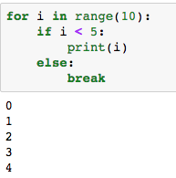

ในกรณีนี้ loop จะหยุดทำงานเมื่อค่า i มีค่าเท่ากับ 5 หรือมากกว่า เพราะ if i < 5: จะเป็นจริงก็ต่อเมื่อค่า i น้อยกว่า 5 ถ้าค่า i มากกว่า 5 จะเข้าเงื่อนไข else และทำการ break loop

- ให้นักเรียนปรับแก้ Python code ให้พิมพ์ชื่อหนังใน list และหยุดพิมพ์หลังจากพิมพ์ชื่อหนังที่มีความยาว 4 ตัวอักษร

- โปรแกรม Python ต่อไปนี้คำนวณสมการ output = (1*k) + (2*k) + (3*k) + … + (7*k)

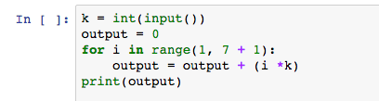

- ให้ปรับแก้ Python code เพื่อคำนวณ output = (k) + (2*k) + (3*k) + … + (n*k) โดยที่ค่า n และ k เป็นเลขจำนวนเต็มและรับมาจากคีย์บอร์ด (ใช้ฟังก์ชัน int(input(……) )

- เขียน Python code เพื่อรับค่าเป็นเลขจำนวนเต็ม (ค่าเป็นบวก) เก็บไว้ที่ตัวแปร my_int และให้พิมพ์ค่าตั้งแต่ my_int ลงไปจนถึงค่า 1 โดยถ้าค่าเลขคู่ให้พิมพ์ + และถ้าเป็นเลขคี่ให้พิมพ์ - เช่น ถ้าเราใส่ค่า 6 Python code ต้องพิมพ์ + - + - + - แทน 6 5 4 3 2 1

- จงเขียน Python code เพื่อรับค่าเป็นเลขจำนวนเต็ม 2 ค่าได้แก่ a และ b และให้พิมพ์ทุกค่าที่อยู่ระหว่างค่า a และ b (รวมค่า a และ b ด้วย) โดยที่ให้พิมพ์เครื่องหมาย * แทนตัวเลขที่ลงท้ายด้วยเลข 2 เช่น a = 1 และ b = 14 ค่าที่ต้องพิมพ์คือ 1 * 3 4 5 6 7 8 9 10 11 * 13 14

- จงเขียน Python code เพื่อพิมพ์ค่าระหว่าง 0 ถึง 100 โดยให้พิมพ์เฉพาะค่าที่หารด้วย 5 ลงตัว และไม่พิมพ์ค่าที่อยู่ระหว่าง 31 – 49 และ 61 – 79

- จากตัวอย่าง Python code ให้ปรับแก้ code โดยที่ทุกหลักของค่าตัวเลขที่จะพิมพ์ต้องเป็นเลขคู่ ถ้าไม่ใช่ให้พิมพ์ –

หมายเหตุ loop i ทำหน้าที่ควบคุมจำนวนแถว (row) ในการพิมพ์ ส่วน loop j จะพิมพ์ค่าตาม column ในแต่ละแถว
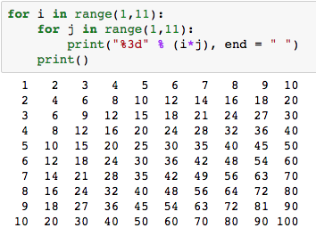

ผลที่ได้คือ
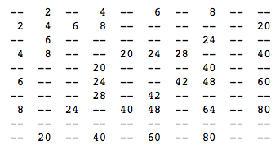

จาก Python code ด้านล่าง
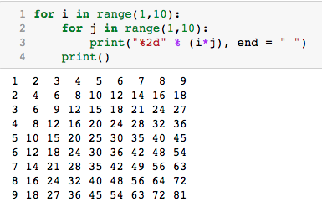

- ปรับแก้เพื่อให้ได้ผลลัพธ์ต่อไปนี้
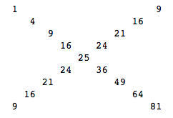

- ปรับแก้เพื่อให้ได้ผลลัพธ์ต่อไปนี้
